Конспект уроку
з інформатики (10 клас)
Кравчука Назара
Тема. Графічний аналіз рядів даних. Різновиди діаграм, їх створення і налаштування.
Практична робота № 8. Графічний аналіз рядів даних.
Мета. Актуалізувати знання учнів про формули, абсолютні, відносні та мішані посилання на клітинки і діапазони клітинок, посилання на клітинки з інших аркушів та з інших книг, копіювання формул та модифікація посилань під час копіювання. Подати новий навчальний матеріал про графічний аналіз рядів даних, різновиди діаграм, способи їх створення та налаштування. Закріпити даний матеріал під час виконання практичної роботи.
Тип уроку: комбінований урок.

План уроку
I. Організаційний етап
II. Актуалізація опорних знань учнів.
III.Вивчення нового навчального матеріалу.
- Діаграми в Excel 2007.
- Об’єкти діаграм та їх властивості.
- Створення діаграм.
- Редагування діаграм.
- Форматування діаграм.
IV.Практична робота № 8. Графічний аналіз рядів даних.
V.Домашнє завдання.
Хід уроку
I. Організаційний етап
II. Актуалізація опорних знань учнів
- Що таке формула? Яких правил потрібно дотримуватися під час уведення формул?
- Як записується посилання на клітинку, яка знаходиться на цьому самому аркуші цієї самої книги?
- Як записується посилання на клітинку, яка знаходиться на іншому аркуші цієї самої книги?
- У чому полягають переваги використання посилань у формулах?
- Що таке модифікація формул? Коли і як вона відбувається?

III. Вивчення нового навчального матеріалу
- Діаграми в Excel 2007.
У програмі Microsoft Office Excel 2007 - більше не використовується майстер діаграм. Натомість можна створити просту діаграму, вибравши потрібний тип діаграми на стрічці Інтерфейс користувача Microsoft Office Fluent.
Діаграми служать для відображення рядів числових даних у графічному форматі, зручному для осягнення великих обсягів даних і співвідношень між різними рядами даних.
Створення діаграми в Excel починається із введення на аркуші числових даних для діаграми. Потім ці дані необхідно нанести на діаграму, вибравши потрібний тип діаграми на стрічці Office Fluent (вкладка Вставлення, група Діаграми).
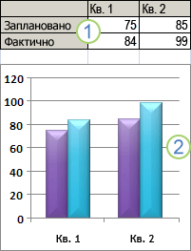
Дані на аркуші
Діаграма, створена з даних на аркуші
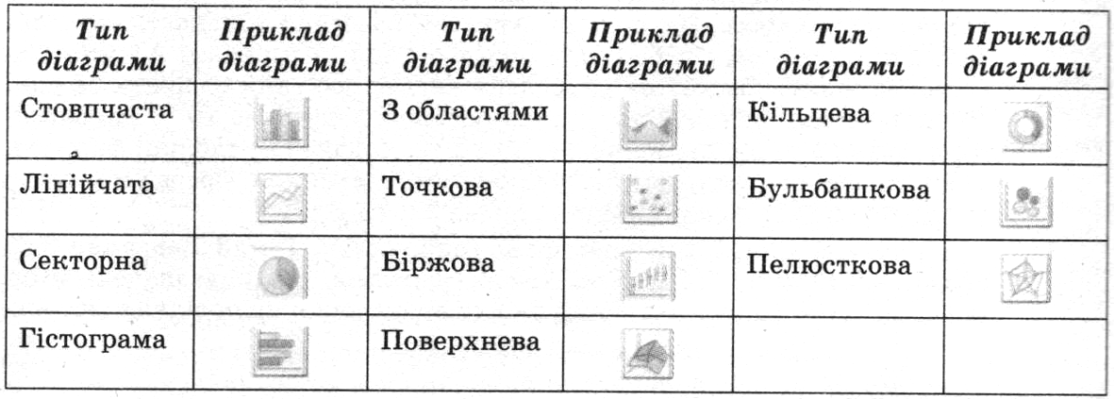
Excel підтримує численні типи діаграм, які допомагають відображати дані у зрозумілій для аудиторії формі. Створюючи нову діаграму або змінюючи наявну, можна вибирати з широкого діапазону типів діаграм
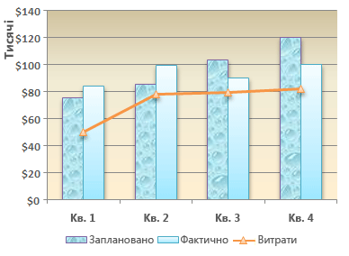
(наприклад, гістограма або кругова діаграма) та їх підтипів (наприклад, гістограма з накопиченням або об'ємна кругова діаграма). Також можна створити комбіновану діаграму, використовуючи у своїй діаграмі кілька типів діаграм. Приклад комбінованої діаграми, в якій використано гістограму та графік.
- Об’єкти діаграм та їх властивості.
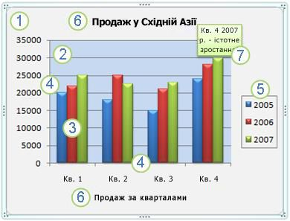
Діаграма складається з багатьох елементів. Деякі з цих елементів відображаються за замовчуванням, інші можна додавати в разі необхідності. Вигляд елементів діаграми можна змінювати, переміщаючи їх на інше місце на діаграмі, змінюючи розмір або формат. Також можна видаляти непотрібні елементи з діаграми.

Область діаграми.
Область побудови.
Точки даних рядів даних, нанесених на діаграму.
Горизонтальна вісь (вісь категорій) і вертикальна вісь (вісь значень), уздовж яких відкладаються дані на діаграмі.
Легенда діаграми.
Назви діаграми та осей, які можна використати на діаграмі.
Підпис даних для позначення окремої точки в ряді даних.

Пристосування простої діаграми до конкретних потреб
Після створення діаграми можна змінити будь-який з її елементів. Наприклад, можна змінити спосіб відображення осей, додати назву діаграми, перемістити або приховати легенду, відобразити додаткові елементи діаграми тощо.
Способи змінення діаграм
- Змінення відображення осей діаграми. Можна задати масштаб осей і настроїти інтервал між відображуваним значеннями або категоріями. Щоб полегшити сприйняття діаграми, можна також додати до осей поділки та задати інтервал між ними.
- Додавання до діаграми назви та підписів даних. З метою полегшення сприйняття інформації на діаграмі можна додати назву діаграми, назви осей і підписи даних.
- Додавання легенди або таблиці даних. Можна відобразити чи приховати легенду діаграми, змінити її розташування або відредагувати записи легенди. У деяких діаграмах можна також відобразити таблицю даних, в якій наведено ключі легенди та значення, подані на діаграмі.
- Застосування спеціальних параметрів для кожного типу діаграми. Для різних типів діаграм доступні додаткові лінії (наприклад, коридор коливань і лінії тренду), смуги (наприклад, смуги підвищення/зниження і планки похибок), маркери даних та інші параметри.

- Створення діаграм.
Більшість діаграм, наприклад стовпчасті діаграми або гістограми, можна будувати на основі даних, упорядкованих у рядки або стовпці на аркуші. Проте для деяких типів діаграм (наприклад, секторних і бульбашкових діаграм) потрібно впорядкувати дані особливим способом.
- Упорядкуйте на аркуші дані, з яких потрібно побудувати діаграму.
Дані може бути об'єднано в рядки або стовпці — Excel автоматично визначає найкращий спосіб нанесення даних на діаграму. Проте для деяких типів діаграм (наприклад, секторних і бульбашкових діаграм) потрібно впорядкувати дані особливим способом:
- гістограма, стовпчаста, лінійчата, поверхнева, пелюсткова діаграма або діаграма з областями - у рядках або стовпцях;
- секторна або кільцева діаграма - для одного ряду даних — в одному стовпці або рядку даних і в одному стовпці або рядку підписів даних; для кількох рядів даних — у кількох стовпцях або рядках даних і одному стовпці або рядку підписів даних;
- точкова або бульбашкова діаграма - у стовпцях, перший з яких містить значення X, а наступні — відповідні значення Y та значення розміру бульбашок;
- Біржова діаграма - у стовпцях або рядках у наведеному порядку, з використанням імен або дат як підписів.
- Виділіть клітинки з даними, які потрібно використати в діаграмі.
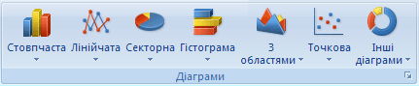
- На вкладці Вставлення у групі Діаграми виконайте одну з таких дій:
  - Виберіть тип діаграми, а потім виберіть підтип, який потрібно використати.
  - Щоб переглянути всі доступні типи діаграм, виберіть тип діаграми та виберіть пункт Усі типи діаграм, щоб з’явилося діалогове вікно Вставлення діаграми. За допомогою стрілок можна переглянути всі доступні типи та підтипи діаграм. Клацніть потрібний варіант діаграми.
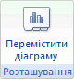
- За замовчуванням діаграма розташовується на аркуші як вбудована. Якщо діаграму потрібно розташувати на окремому аркуші діаграми, змініть її розташування таким чином.

- Клацніть вбудовану діаграму, щоб виділити її.
Відобразяться нові вкладки під написом Знаряддя для діаграм: Конструктор, Макет і Формат.
- На вкладці Конструктор у групі Розташування натисніть кнопку Перемістити діаграму.
- У полі Виберіть місце розташування діаграми на аркуші виконайте одну з таких дій.
  - Для відображення діаграми на аркуші діаграми виберіть варіант окремому.
- Для відображення діаграми як вбудованої виберіть варіант наявному, а потім виберіть потрібний аркуш зі списку в полі наявному.
Створеній діаграмі автоматично призначається ім'я, наприклад Діаграма1, якщо це перша діаграма на аркуші. Щоб змінити ім'я діаграми, виконайте такі дії.
- Клацніть діаграму.
- На вкладці Макет у групі Властивості клацніть напис Ім'я діаграми.
- Введіть нове ім'я.
- Натисніть клавішу ENTER.

- Редагування діаграм.

Додавання або видалення назв або підписів даних
Щоб полегшити сприйняття даних у діаграмі, до неї можна додати назви — наприклад, назву діаграми та назви осей. Назви осей зазвичай доступні для всіх осей, які відображаються в діаграмі, навіть для осі Z (осі рядів даних) в об'ємних діаграмах. Деякі типи діаграм (такі як пелюсткові діаграми) мають осі, але в них не відображаються назви осей. У тих типах діаграм, які не мають осей (наприклад, кругові та кільцеві діаграми), назви осей також не відображаються.
Можна також прив‘язати назви діаграм та осей із відповідним текстом e клітинках аркуша, створивши посилання на ці клітинки. Зв‘язані з текстом назви оновлюються в діаграмі в разі внесення змін до відповідного тексту на аркуші.
Щоб швидко знаходити в діаграмі ряди даних, можна додати підписи даних до точок даних діаграми. За замовчуванням підписи даних прив’язані до значень на аркуші й оновлюються, якщо ці значення змінюються.

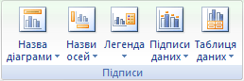
Додавання назви діаграми
- Клацніть діаграму, до якої потрібно додати назву.
Відобразяться нові вкладки під написом Знаряддя для діаграм: Конструктор, Макет і Формат.
- На вкладці Макет у групі Підписи натисніть кнопку Назва діаграми.
- Виберіть варіант Назва в центрі з накладанням або Над діаграмою.
- У текстовому полі Назва діаграми, яке з‘явиться в діаграмі, введіть потрібний текст.
- Для форматування тексту виберіть його та застосуйте потрібні параметри форматування на Мініпанелі.

Додавання назв осей
- Клацніть діаграму, до якої потрібно додати назви осей.
Відобразяться нові вкладки під написом Знаряддя для діаграм: Конструктор, Макет і Формат.
- На вкладці Макет у групі Підписи натисніть кнопку Назви осей.
- Виконайте одну з таких дій.
  - Щоб додати назву до головної горизонтальної осі (осі категорій), виберіть пункт Назва головної горизонтальної осі та виберіть потрібний параметр.
- Щоб додати назву до головної вертикальної осі (осі значень), виберіть пункт Назва головної вертикальної осі та виберіть потрібний параметр.
- Щоб додати назву до осі Z (осі рядів даних), виберіть пункт Назва осі Z і виберіть потрібний параметр.
- У текстовому полі Назва осі, яке з‘явиться в діаграмі, введіть потрібний текст.
- Для форматування тексту виберіть його та застосуйте потрібні параметри форматування на Мініпанелі.
Зв'язування назви із клітинкою аркуша
- У діаграмі клацніть назву діаграми або осі, яку потрібно прив'язати до клітинки на аркуші.
- Розташуйте курсор у рядку формул аркуша та введіть знак рівності (=).
- Виберіть клітинку аркуша з даними або текстом, який потрібно відобразити в діаграмі.
- Натисніть клавішу ENTER.

Додавання підписів даних
- У діаграмі виконайте одну з таких дій:
  - Щоб додати підпис даних до всіх точок всіх рядів даних, клацніть область діаграми.
  - Щоб додати підпис даних до всіх точок ряду даних, клацніть довільне місце в ряді даних, який потрібно позначити підписом.
  - Щоб додати підпис даних до однієї точки ряду даних, клацніть ряд даних, який містить точку, до якої потрібно додати підпис, а потім клацніть цю точку даних.
Відобразяться нові вкладки під написом Знаряддя для діаграм: Конструктор, Макет і Формат.
- На вкладці Макет у групі Підписи виберіть пункт Підписи даних і виберіть потрібний параметр відображення.

Видалення назв або підписів даних із діаграми
- Клацніть діаграму.
Відобразяться нові вкладки під написом Знаряддя для діаграм: Конструктор, Макет і Формат.
- На вкладці Макет у групі Підписи виконайте одну з таких дій.
  - Щоб видалити назву діаграми, натисніть кнопку Назва діаграми та виберіть пункт Немає.
  - Щоб видалити назву осі, натисніть кнопку Назва осі, виберіть тип назви осі, яку потрібно видалити, а потім виберіть варіант Немає.
  - Щоб видалити підписи даних, натисніть кнопку Підписи даних і виберіть пункт Немає.

Показ і приховування легенди
У процесі створення діаграми її легенда відображається за замовчуванням, проте, коли діаграму створено, можна приховати легенду або змінити її розташування.
- Клацніть діаграму, на якій потрібно відобразити або приховати легенду.
Відобразяться нові вкладки під написом Знаряддя для діаграм: Конструктор, Макет і Формат.
- На вкладці Макет у групі Підписи натисніть кнопку Легенда.
- Виконайте одну з таких дій.
  - Щоб приховати легенду, виберіть пункт Немає.
  - Щоб відобразити легенду, виберіть потрібну настройку відображення.
- Щоб отримати додаткові настройки, виберіть пункт Інші параметри легенди, а потім виберіть потрібну настройку.

Показ або приховування осей діаграми або сітки
У процесі створення більшості типів діаграм автоматично відображаються головні осі діафрагми. Якщо потрібно, їх відображення можна вимкнути або ввімкнути. Додаючи осі, можна вказати рівень деталізації відомостей для них. Для об'ємної діаграми відображається вісь глибини.
Якщо значення різних рядів даних на діаграмі значно відрізняються, або якщо використовуються мішані типи даних (наприклад, ціна та обсяг), можна перенести один або кілька рядів даних на допоміжну вертикальну вісь (вісь значень). Шкала допоміжної вертикальної осі відбиває значення відповідних рядів даних. Після додавання до діаграми допоміжної вертикальної осі можна також додати допоміжну горизонтальну вісь (категорій), яка може стати у пригоді в точковій або бульбашковій діаграмах тощо.
Щоб полегшити прочитання даних у діаграмі, можна відобразити або приховати горизонтальні та вертикальні лінії сітки діаграми, які проходять від будь-яких горизонтальних або вертикальних осей через область побудови діаграми.

Показ і приховування головних осей
- Клацніть діаграму, для якої потрібно приховати або відобразити осі.
Відобразяться нові вкладки під написом Знаряддя для діаграм: Конструктор, Макет і Формат.
- На вкладці Макет у групі Осі натисніть кнопку Осі й виконайте одну з таких дій.
  - Щоб відобразити вісь, виберіть пункт Головна горизонтальна вісь, Головна вертикальна вісь або Вісь Z (на об'ємній діаграмі), а потім виберіть бажаний варіант відображення осі.
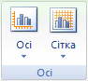
  - Щоб приховати вісь, виберіть пункт Головна горизонтальна вісь, Головна вертикальна вісь або Вісь Z (на об'ємній діаграмі), а потім — пункт Немає.
  - Щоб докладно вказати параметри відображення та шкали осей, виберіть пункт Головна горизонтальна вісь, Головна вертикальна вісь або Вісь Z (на об'ємній діаграмі), а потім — пункт Інші параметри основної горизонтальної осі, Інші параметри основної вертикальної осі або Інші параметри осі Z.

Показ і приховування допоміжних осей
- На діаграмі клацніть ряд даних, який потрібно розташувати на допоміжній вертикальній осі, або виконайте описані нижче дії для вибору ряду даних зі списку елементів діаграми.
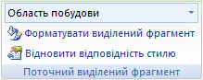
  - Клацніть діаграму.
Відобразяться нові вкладки під написом Знаряддя для діаграм: Конструктор, Макет і Формат.
- На вкладці Формат у групі Поточний виділений фрагмент клацніть стрілку поряд із полем Елементи діаграми та виберіть ряд даних, який потрібно розташувати на допоміжній вертикальній осі.
- На вкладці Формат у групі Поточний виділений фрагмент натисніть кнопку Форматувати виділений фрагмент.
- Виберіть пункт Параметри ряду, якщо його досі не вибрано, а потім у розділі Побудувати ряд виберіть параметр По допоміжній осі та натисніть кнопку Закрити.
- На вкладці Макет у групі Осі виберіть пункт Осі.
- Виконайте одну з таких дій.
- Щоб відобразити допоміжну вертикальну вісь, виберіть варіант Додаткова вертикальна вісь , а потім виберіть потрібні параметри відображення.
- Щоб відобразити допоміжну горизонтальну вісь, виберіть варіант Додаткова горизонтальна вісь, а потім виберіть потрібні параметри відображення.
- Щоб приховати допоміжну вісь, виберіть пункт Допоміжна вертикальна вісь або Допоміжна горизонтальна вісь, а потім — пункт Немає.

Відображення або приховання ліній сітки
- Клацніть діаграму, до якої потрібно додати сітку.
Відобразяться нові вкладки під написом Знаряддя для діаграм: Конструктор, Макет і Формат.
- На вкладці Макет у групі Осі виберіть пункт Сітка.
- Виконайте такі дії.
  - Щоб додати до діаграми горизонтальні лінії сітки, наведіть вказівник на пункт Сітка на головній горизонтальній осі та виберіть потрібний параметр. Якщо діаграма має допоміжну горизонтальну вісь, можна також вибрати пункт Сітка на допоміжній горизонтальній осі.
  - Щоб додати до діаграми вертикальні лінії сітки, наведіть вказівник на пункт Сітка на головній вертикальній осі та виберіть потрібний параметр. Якщо діаграма має допоміжну вертикальну вісь, можна також вибрати пункт Сітка на допоміжній вертикальній осі.
  - Щоб додати до діаграми сітку на осі Z, виберіть пункт Сітка на осі Z і виберіть потрібний параметр. Цей параметр доступний, тільки якщо вибрана діаграма є об‘ємною діаграмою, наприклад, об'ємною гістограмою.
  - Щоб приховати сітку діаграми, наведіть вказівник на пункт Сітка на головній горизонтальній осі, Сітка на головній вертикальній осі або Сітка на осі Z (на об‘ємній діаграмі) і виберіть варіант Немає. Якщо діаграма має допоміжні осі, можна також вибрати пункт Сітка на допоміжній горизонтальній осі або Сітка на допоміжній вертикальній осі і вибрати варіант Немає.
  - Щоб швидко видалити сітку діаграми, виділіть її та натисніть клавішу DELETE.

Переміщення або змінення розміру діаграми
Діаграму можна перемістити до будь-якого місця на аркуші або до нового чи наявного аркуша. Також можна змінити розмір діаграми для кращого розташування.

Переміщення діаграми
- Щоб перемістити діаграму, перетягніть її на потрібне місце.

Змінення розміру діаграми
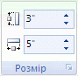
Щоб змінити розмір діаграми, виконайте одну з таких дій.
- Клацніть діаграму та перетягуйте маркери змінення розміру, доки не буде досягнуто потрібний розмір.
- На вкладці Формат у групі Розмір введіть потрібні розміри в поля Висота фігури та Ширина фігури.

Збереження діаграми як шаблона
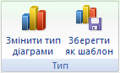
Якщо ви бажаєте регулярно створювати діаграми такого формату, збережіть цю діаграму як шаблон і будуйте подальші подібні діаграми на її основі.
- Клацніть діаграму, яку потрібно зберегти як шаблон.
- На вкладці Конструктор у групі Тип натисніть кнопку Зберегти як шаблон.
- У поле Ім'я файлу введіть ім'я шаблона.

- Форматування діаграм.
Замість того, щоб додавати чи змінювати елементи діаграм вручну або форматувати діаграму, можна швидко застосувати до своєї діаграми попередньо визначений макет і стиль. В Excel можна вибирати з великої кількості різноманітних макетів і стилів діаграм, проте за потреби можна настроїти макет або стиль самостійно шляхом внесення змін до макета і форматування окремих елементів діаграми, наприклад області діаграми, області побудови, ряду даних чи легенди діаграми.
У разі застосування попередньо визначеного макета в діаграмі певний набір елементів (наприклад, назви, легенда, таблиця даних чи підписи даних) впорядковано певним чином. Для кожного типу діаграми є багато різних макетів.
Після застосування попередньо визначеного стилю діаграму буде відформатовано на основі теми документа, створеної вами або вашою установою, щоб діаграма відповідала кольорам теми (набору кольорів), шрифтам теми (набору шрифтів заголовка та основного тексту) і ефектам теми (набору ліній та ефектів заливки).
Самостійно створювати макети та стилі діаграм неможливо, проте можна створити шаблон діаграми та вкласти до нього макет і потрібне форматування.
Щоб надати своїй діаграмі нестандартного вигляду та привернути до неї увагу, можна, крім попередньо визначеного стилю, застосувати форматування до окремих елементів діаграми, наприклад, до маркерів даних, області діаграми, області побудови, чисел і тексту назв і підписів. Для цього можна застосувати певні стилі фігур і стилі WordArt, але можна також відформатувати фігури та текст елементів діаграми вручну.
Способи форматування
- Заливка елементів діаграми. Щоб привернути увагу до певних елементів діаграми, можна використовувати кольори, текстури, рисунки та градієнтну заливку.
- Змінення контурів елементів діаграми. Щоб виділити елементи діаграми, можна змінювати кольори, стилі і товщину ліній.
- Додавання додаткових ефектів до елементів діаграми. Щоб надати своїй діаграмі завершеного вигляду, до фігур діаграми можна застосувати додаткові ефекти - тіні, відбиття, світіння, згладжування, рельєф та ефект об'ємного обертання.
- Форматування тексту і чисел. Можна форматувати текст і числа в назвах, підписах і текстових полях на діаграмі так само, як текст і числа на аркуші. Щоб зробити текст і числа виразнішими, можна навіть застосувати стилі WordArt.

Змінення макета та стилю діаграми
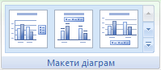
Після створення діаграми можна постійно змінювати її вигляд. До діаграми можна швидко застосувати визначений макет або стиль без додавання, змінення елементів діаграми або форматування діаграми вручну. Excel пропонує різноманітні корисні колекції макетів і стилів (або експрес-макети та експрес-стилі), з яких не тільки можна вибрати потрібні варіанти, але й змінити їх, відредагувавши макет або формат окремих елементів діаграми.

Застосування готового макета діаграми
- Клацніть діаграму, до якої потрібно застосувати готовий макет.
- На вкладці Конструктор у групі Макети діаграм виберіть макет, який слід використати.

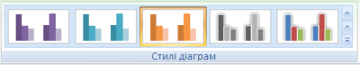
Застосування готового стилю діаграми
- Клацніть діаграму, до якої потрібно застосувати готовий стиль.
- На вкладці Конструктор у групі Стилі діаграм виберіть потрібний стиль діаграми.

Змінення макета елементів діаграми вручну
- Клацніть діаграму або елемент діаграми, для яких потрібно змінити макет, або виберіть елемент діаграми у списку елементів таким чином:
  - Клацніть довільне місце на діаграмі, щоб відобразилися вкладки Знаряддя для діаграм.
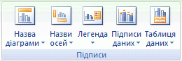
- На вкладці Формат у групі Поточний фрагмент клацніть стрілку поруч із полем Елементи діаграми та виберіть потрібний елемент.
- На вкладці Макет у групі Підписи, Осі або Тло клацніть елемент діаграми, який потрібно змінити, і виберіть бажаний варіант макета.
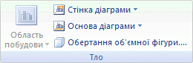
Змінення формату елементів діаграми вручну
- Клацніть діаграму або елемент діаграми, для яких потрібно змінити стиль, або виберіть елемент діаграми у списку елементів таким чином:
  - Виділіть діаграму, щоб відобразити вкладки Знаряддя для діаграм.
  - На вкладці Формат у групі Поточний фрагмент клацніть стрілку поруч із полем Елементи діаграми та виберіть потрібний елемент.

- Відобразяться нові вкладки під написом Знаряддя для діаграм: Конструктор, Макет і Формат.
- На вкладці Формат виконайте одну з таких дій.
- Щоб відформатувати будь-який вибраний елемент діаграми, у групі Поточний фрагмент натисніть кнопку Форматувати виділений фрагмент і виберіть потрібні параметри форматування.
- Щоб відформатувати фігуру вибраного елемента діаграми, у групі Стилі фігур виберіть потрібний стиль або натисніть одну з кнопок Заливка фігури, Контур фігури чи Ефекти для фігур, після чого виберіть потрібні параметри форматування.
- Щоб відформатувати текст у виділеному елементі діаграми засобами WordArt, у групі Стилі WordArt виберіть потрібний стиль або натисніть одну з кнопок Заливка тексту, Контур тексту чи Текстові ефекти, після чого виберіть потрібні параметри форматування.
IV. Практична робота № 8.
Графічний аналіз рядів даних.
Увага! Під час роботи з комп’ютером дотримуйтеся правил безпеки і санітарно-гігієнічних норм.
Створити електронну книгу «Практична робота №8», у папці Excel, та виконати в ній наступні дії:
Створення діаграм
1. Перейменувати Лист1 на Успішність.
2. Створити таблицю відповідно до рис. 1, 2 і обчислити середній бал по класу з двох предметів.
3. Побудувати впроваджену діаграму, оформивши її так, як показано на рис. 3.
4. Побудувати діаграму іншого типу і розмістити її на окремому листі.

Рис. 1. Таблиця успішності

Рис. 2. Таблиця успішності у режимі відображення формул

Рис. 3. Діаграма типу Гістограма

Редагування діаграми
1. Скопіювати діаграму в інше місце листа.
2. У вихідну таблицю додати стовпець з оцінками по філософії.
3. Змінити формат діаграми на об'ємний.
4. Додати до діаграми стовпець з оцінками по філософії (рис. 4).
5. Розмістити діаграму на окремому листі.

Рис. 4. Підсумковий результат завдання по редагуванню діаграм
Форматування діаграми
1. Скопіювати останню діаграму на окремий лист.
2. Змінити настроювання об'ємного виду тривимірної діаграми.
3. Змінити настроювання області діаграми й області побудови діаграми.
4. Змінити форму представлення даних на діаграмі; рядів даних і їхніх елементів.
5. Змінити відображення осей діаграми.
6. Провести форматування сітки в області побудови діаграми.
7. На кожній раніше створеній діаграмі вставити нову легенду і провести її форматування.
8. Порівняти діаграму, отриману за результатами форматування її елементів, з рис. 5.

Рис. 5. Підсумковий результат завдання по форматуванню діаграм
IV. Домашнє завдання:
- Вивчити конспект.
- Опрацювати матеріал §3.7 на ст. 180-191. (Й.Я. Ривкінд, Т.І. Лисенко, Л.А. Чернікова, В.В. Шакотько).
- Завершити виконання завдань практичної роботи.

